Jobsheet Elektronik berbasis Project Based Learning Matakuliah Pemograman Berorientasi Objek

Rni Widyastuti ^{1, *} , Karmila Suryani ¹, Ade Fitri Rahmadani ¹, Diva Mawaddah ¹, Ikhsan Akbar ¹

¹ | Program Studi Pendidikan Teknik Informatika dan Komputer, Universitas Bung Hatta, Indonesia
* | Correspondence: riniwidyastuti@bunghatta.ac.id

Copyright: © 2023 by the authors

Received: xx xx xxxx | Revised: xx xx xxxx | Accepted: xx xx xxxx | Published: xx xx xxxx

Abstrak
Salah satu mata kuliah praktikum di Program Studi Dosenan Teknik Informatika dan Komputer (PTIK) adalah Pemograman Berorientasi Objek. Pembelajaran praktikum tersebut masih menggunakan jobsheet dalam bentu cetak, sehingga proses praktikum kurang sistematis. Penelitian bertujuan untuk menghasilkan jobsheet elektronik berbasis Project Based Learning (PjBL) yang valid dan praktis pada mata kuliah pemograman berorientasi objek. Metode penelitan yang digunakan adalah research and development dengan model pengembangan fourD yaitu; Define (pendefinisian), Design (perancangan), Develop (pengembangan) dan Dessiminate (penyebaran). Instrumen penelitian adalah lembar validitas dan angket praktikalitas. Teknik analisis data yang digunakan adalah analisis deskriptif berupa persentase uji validitas dan uji praktikalitas. Analisis kevalidan dilakukan oleh ahli desain dan ahli materi, sementara analisis praktikalitas diisi oleh 23 mahasiswa prodi PTIK FKIP Universitas Bung Hatta. Hasil uji validitas menunjukkan bahwa jobsheet elektronik dinyatakan valid berdasarkan aspek penyajian, tulisan, pemograman, isi dan bahasa. Hasil respon mahasiswa terhadap jobsheet elektronik berada pada kriteria praktis yang ditijau dari aspek penggunaan, manfaat, tampilan dan bahasa. Berdasarkan hasil yang telah diuraikan maka kesimpuan penelitian ini adalah jobsheet elektronik berada pada kategoti valid dan praktis sehingga dapat digunakan mahasiswa sebagai sumber belajar digital pada kegiatan praktikum.

Kata kunci: Jobsheet Elektronik; Project Based Learning; Model fourD

Abstract
One of the practicum courses in the Informatics and Computer Engineering (PTIK) Lecturer Study Program is Object Oriented Programming. Practical learning still uses printed job sheets, so the practical process is less systematic. The research aims to produce a valid and practical electronic job sheet based on Project Based Learning (PjBL) in object-oriented programming courses. The research method used is research and development with the fourD development model, namely; Define (definition), Design (design), Develop (development) and Dessiminate (deployment). The research instruments were a validity sheet and a practicality questionnaire. The data analysis technique used is descriptive analysis in the form of percentage validity tests and practicality tests. The validity analysis was carried out by design experts and material experts, while the practicality analysis was completed by 23 students of the PTIK FKIP Bung Hatta University study program. The results of the validity test show that the electronic job sheet is declared valid based on aspects of presentation, writing, programming, content and language. The results of student responses to electronic job sheets are based on practical criteria which are reviewed from the aspects of use, benefits, appearance and language. Based on the results that have been described, the conclusion of this research is that electronic job sheets are in the valid and practical category so that students can use them as a digital learning resource in practical activities
Keywords: Electronic Jobsheet; Project Based Learning; fourD model

PENDAHULUAN
Perkembangan informasi pada era revolusi industri 4.0 menjadikan pemanfaatan teknologi digital sebagai prioritas dalam memudahkan berbagai kegiatan diberbagai kehidupan, terutama dibidang dosenan (Kurniawan & Sari, 2021). Melalui pendidikan secara tidak lansung dapat mencitakan Sumber Daya Manusia (SDM) yang berkualitas, baik dari segi mental, soft skill maupun intelegensi sehingga dapat membantu pembangunan bangsa. Dalam rangka membangun bangsa maka Perguruan tinggi yang melahirkan generasi penerus bangsa harus dapat menciptakan lulusan yang berkualitas.
Salah satu perguruan tinggi terbaik dipulau Sumatera adalah Universitas Bung Hatta yang bertekat untuk menghasilkan lulusan yang berkualitas. Saat ini lulusan harus memenuhi kompetensi di dunia kerja yang terampil dibidangnya dalam mengikuti kemajuan pengetahuan dan teknologi (Nusyirwan, Deny, 2019). Untuk memenuhi tuntutan tersebut maka perlu melibatkan mahasiswa yang aktif dalam mengembangkan kemampuan dirinya, memiliki spiritual tinggi, intelektual, serta diperlukan berbagai keterampilan untuk lingkunganya (Sri Dewi Nr, Rosleny B, 2021). Oleh karena itu perlu adanya inovasi bagi dosen untuk menggali potensi mahasiswa tersebut melalui media pembelajaran yang bervariasi.
Namun kenyataan di lapangan, dosen masih belum memenuhi kebutuhan mahasiswa untuk menyediakan media pembelajaran yang inovatif khususnya pada mata kuliah praktikum. Kondisi ini mengakibatkan masih lemahnya kemampuan praktikum mahasiswa, sehingga diakhir mata kuliah mahasiswa masih kesulitan dalam membangun sebuah sistem informasi sebagai output dari mata kuliah. Beberapa hal yang diidentifikasi sebagai penyebab permasalahan tersebut diantaranya adalah 1) Peran mahasiswa pada saat praktikum masih rendah, 2) Belum digunakannya media pembelajaran yang dapat melibatkan mahasiswa secara aktif dan mandiri dalam kegiatan pembelajaran, yaitu belum terdapatnya sebuah jobsheet elektronik sebagai panduan praktikum, 3) Masih rendahnya motivasi mahasiswa dalam mengikuti kegiatan pembelajaran praktikum. Untuk mencapai tujuan dan meningkatkan kualitas dosenan sangat dibutuhkan sebuah media pembelajaran (Rahmadani et al., 2022).
Beberapa permasalahan tersebut, maka peneliti tertarik membuat sebuah media pembelajaran berupa jobsheet elektronik berbasis Project Based Learning (PjBL) yang dapat membantu mahasiswa melaksanakan praktikum secara mandiri. Menurut (Widyastuti & Utami, 2018) jobsheet adalah sebuah media pembelajaran praktikum dalam bentuk cetak (a printed type of teaching aid) untuk memermudah instruktur dalam membimbing mahaiswa di workshop, isinya merupakan seperangkat prosedur dan gambar tentang bagaimana cara mebghasilkansebuah produk. Jobsheet merupakan salah satu media pembelajaran praktikum berupa hasil cetakan dari langkah-langkah yang harus diikuti mahasiswa ketika melaksanakan praktikum. (Samala et al., 2021); (Dwi et al., 2021).
Penggunaan jobsheet berbasis PjBL mampu meningkatkan peran aktif mahasiswa dalam praktikum sehingga mahasiswa menjadi lebih kreatif dalam menghasilkan berbagai program aplikasi (Syofina & Effendi, 2020). Pemanfaatan jobsheet sebagai media pembelajaran pada kegiatan praktikum juga dapat membuat mahasiswa fokus dalam kegiatan praktikum sehingga dapat mengefektifkan waktu yang tersedia (Huda & Dwi, 2020). Penggunaan jobsheet sebagai media dalam kegiatan praktikum memberikan kontribusi yang positif terhadap hasil belajar (Badruttamam & Hadromi, 2021). Dengan demikian pengembangan jobsheet elektronik berbasis PjBL dapat menjadi inovasi media pembelajaran praktikum mahasiswa untuk bekerja secara mandiri.

METODE
Penelitian menimplementasikan penelitian pengembangan (R&D) dengan langkah-lanngkah penelitian yaitu melakukan pendefinisian, perancangan, pengembangana serta penyebarluasan. Langkah pertama adalah menganalisis menganalisis karakteristik siswa, menelaah konsep terhadap mata pelajaran dan file yang diperlukan untuk merancang sebuah produk, seperti siapa saja yang dapat mengakses produk. Aktivitas ini merupakan langkah pendefinisian, sementara tahap perancangan yaitu mendesain produk melalui Unified Modeling Language (UML) dengan cara mengidentifikasi aktor, membuat use case, dan use case diagram. Tahap ketiga yaitu pengembangan dimana pada tahap ini melakukan pengujian produk melalui uji validitas jobsheet oleh pakar media dan pakar desain, serta uji coba jobsheet elektronik ke mahasiswa. Untuk tahap penyebaran hasil produk dilakukan melalui publikasi ilmiah pada jurnal nasional terakreditasi.
Subjek penelitian adalah mahasiswa prodi PTIK FKIP Universitas Bung Hatta sebanyak 23 mahasiswa. Instrumen penelitian untuk mengumpulkan data yang digunakan adalah lembar validitas dan angket praktikalitas. Teknik analisis data melalui uji validitas dan praktikalitas terhadap produk yang duihasilkan. Analisis validasi berupa penyajian, isi, pemograman, isi materi dan bahasa. Beberapa langkah yang dilakukan berdasarkan instrumen validasi yang dibuat yaitu: (1) Pemberia skor dengan kriteria jawaban menggunakan skala Likert yang terlihat pada Tabel 1;
Tabel 1. Kriteria Skala Likert
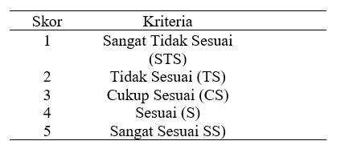
(2) Mencari skor tertinggi dengan mengalikan nilai validator dengan angka maksimal; (3) Jumlahkan penilaian yang diberikan penilai, jumlahkan seluruh nilai yang dicapai untuk seluruh indikator; (4) Menentukan nilai kevalidan sebuah produk yaitu membagi jumlah skor yang telah diperoleh dengan skor tertinggi kemudian dikalikan 100%; dan (5) Memberikan penilaian analisis validitas dengan menggunakan kriteria seperti Tabel 2. (Purwanto, 2016).
Tabel 2. Kriteria Nilai Uji Validasi
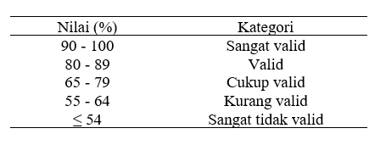
Analisis kepraktisan sebuah produk diukur berdasarkan nilai kuisioner yang telah dibagikan dengan melihat kebermanfaatan penggunaan jobsheet berbasis PjBLdengan analisis presentase (Purwanto, 2016) seperti rumus (1).
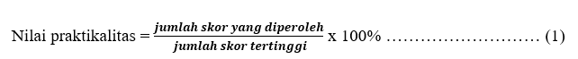
Kriteria penilaian kepraktisan (Purwanto, 2016) seperti pada Tabel 3.
Tabel 3. Kriteria Uji Praktikalitas
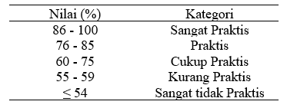
HASIL DAN PEMBAHASAN
Hasil
Pada tahap pendefinisian dari analisis kebutuhan, diperoleh hasil bahwa 100% mahasiswa menggunakan smartphone dalam kegiatan pembelajaran dan dimanfaatkan dalam kegiatan praktikum. Mahasiswa menyukai variasi warna biru, merah dan hijau, dalam hal ini digunakan untuk pemilihan background jobsheet elektronik. Hal ini sesuai dengan penelitian (Widyastuti dkk., 2021) bahwa pemilihan warna latar belakang dapat meningkatkan keterampilan komunikasi, ekspresi artistik, dan berfungsi sebagai simbol kekuatan. Analisis konseptual diambil dari RPS untuk mata kuliah pemrograman berorientasi objek yang mencakup 13 dokumen praktik. Hasil perancangan jobsheet elektronik untuk tampilan awal seperti terlihat pada Gambar 1.
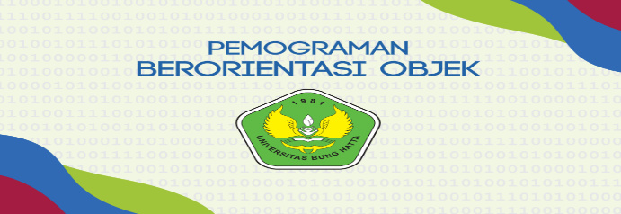
Gambar 1. Halaman Utama
Gambar 1 menunjukkan jobsheet elektronik berbasis PjBL dengan background tiga warna berbeda yaitu biru, merah, dan hijau. Pemilihan warna sesuai dengan hasil analisis kebutuhan dan sejalan dengan harapan pengguna jobsheet dengan mengedepankan komunikasi yang baik antara jobsheet dan pengguna, sehingga mahasiswa sebagai pengguna dapat lebih termotivasi untuk menyelesaikan magang. Hal ini sesuai dengan hasil penelitian (Dewi & Lestari, 2020) yang menyatakan bahwa penyajian materi yang menarik membuat mahasiswa lebih termotivasi dalam melaksanakan studinya. Halaman login jobsheet elektronik terlihat seperti Gambar 2.
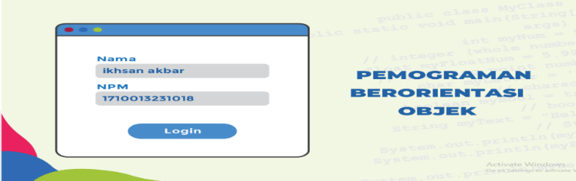
Gambar 2. Halaman Login
Gambar 2 memperlihatkan halaman login yang merupakan fasilitas untuk masuk ke dalam jobsheet elektronik mata kuliah pemograman berorientasi objek, dengan mengentrikan username dan NPM mahasiswa. Setelah mahasiswa mengisi biodata untuk proses login, selanjutnya mengklik tombol login yang ada pada halaman tersebut. Mahasiswa dapat memilih menu pada halaman menu utama seperti Gambar 3.
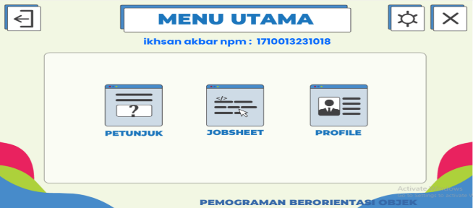
Gambar 3. Halaman Menu Utama
Gambar 3 menjelaskan menu utama yang berisi menu petunjuk, jobsheet dan profile. Menu petunjuk berfungsi menampilkan petunjuk penggunaan jobsheet. Menu Jobsheet berfungsi untuk memilih jobsheet mana yang akan dikerjakan. Beberapa menu pilihan jobsheet menampilkan materi, pratikum dan evaluasi disetiap jobsheet seperti Gambar 4.
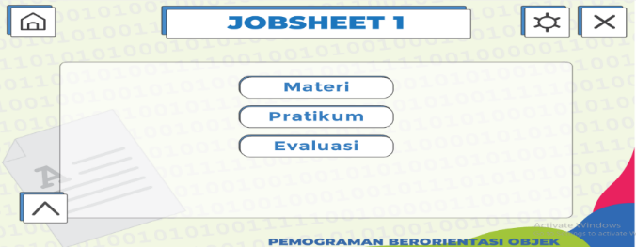
Gambar 4. Halaman Menu Sub Jobsheet
Gambar 4 menjelaskan materi selama pratikum yang terdiri dari tiga belas materi mata kuliah pemograman berorientasi objek. Untuk halaman pratikum terdapat langkah kerja yang harus diikuti dan berupa latihan untuk diselesaikan, serta video tutorial yang dapat dilihat mahasiswa sebagai panduan praktikum. Hasil penelitian diperkuat dengan peneliti terdahulu dimana jobsheet yang dikemas dalam bentuk elektronik dapat menarik minat peserta didik untuk menyerap materi dan dipelajari secara mandiri yang dapat digunakan di mana saja, kemana saja, dan kapan saja (Fauziah et al., 2023). Di halaman evaluasi terdapat soal evaluasi beserta link whatsapp untuk memudahkan mahasiswa mengirimkan jawaban atau laporan dari soal evaluasi yang sudah dikerjakan.
Selanjutnya Jobsheet elektronik yang dihasilkan, dilakukan analisis validitas dan mengujicobakan untuk skala kecil dengan tujuan mengukur kepraktisan produk. Hal ini merupakan representasi pada tahap develop. Hasil validasi jobsheet elektronik dari ahli media seperti Gambar 5.
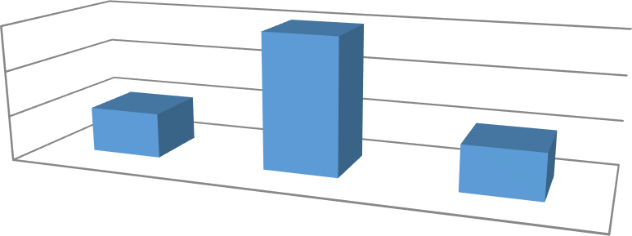
Persentase Nilai Uji Validitas Ahli Media
96%
90%
85%
75%
94%
80%
84%
A. Aspek Penyajian
B. Tulisan
C. Aspek Pemograman
Pemograman
Gambar 5. Persentase Nilai Uji Validitas Ahli Media

Berdasarkan Gambar 5 terlihat bahwa jobsheet elektronik yang dikembangkan dari aspek penyajian diukur dari melihat sejauh mana tampilan jobsheet, dimulai dari tampilan awal, login, menu, materi, kesesuaian pewarnaan dan tata letak gambar, sehingga diperoleh rata-rata 80%. Indikator tulisan diukur dari ketetapan dan kejelasan jenis beserta ukuran huruf, dan ukuran gambar, maka diperoleh rata-rata 94%. Aspek pemrograman diukur dari segi kecepatan loading, kemudahan dan kepraktisan menjalankan produk, kemenarikan jobsheet dan kesesuaian penggunaan bahasa, sehingga diperoleh rata-rata 84%. Dari perolehan rata-rata setiap indikator, sehingga jobsheet elektronik dilakukan uji coba untuk melihat kepraktisannya. Hal ini sejalan dengan hasil penelitian (Novita & Harahap, 2020) bahwa sebuah media pembelajaran dapat menyajikan media yang menarik dan interaktif serta menyenangkan, sehingga dapat membantu mahasiswa dalam memahami materi untuk kegiatan praktikum dan dapat dilakukan uji coba secara meluas ke mahasiswa. Selanjutnya penilaian dari ahli materi terlihat seperti Gambar 6.
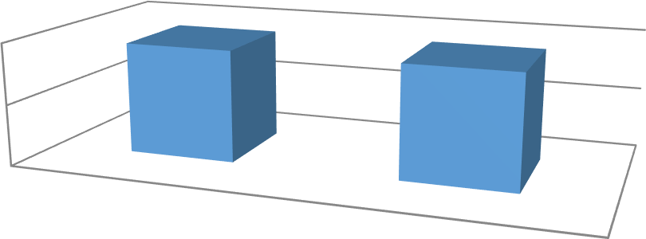
Persentase Nilai Uji Validitas Ahli Materi
100%

70%
71%
73%
0%
A. Aspek Isi
B. Aspek Bahasa
Gambar 6. Persentase Nilai Uji Validitas Ahli Materi
Gambar 6 menjelaskan dari aspek isi dilihat dari kesesuaian materi dengan RPS dan tujuan pembelajaran, keluasan cakupan isi materi, kesesuaian isi penjelasan materi, kemudahan materi untuk dipahami, kesesuaian evaluasi dengan materi, kesesuaian dengan tingkat kemampuan mahasiswa, kesesuaian contoh yang disertakan, dan kesesuaian soal evaluasi dengan materi, sehingga diperoleh rata-rata 71%. Aspek bahasa diukur dari kejelasan penggunaan bahasa, kaidah penggunaan bahasa, dan bahasa yang komunikatif, sehingga didapat 73%. Sebuah produk apabila dinyatakan valid maka dapat dilakukan tahap penyerbarluasan dalam skala kecil melalui analisis praktikalitas. (Dwiranata et al., 2019). Jobsheet elektronik yang telah dihasilkan dapat dilakukan uji coba ke mahasiswa untuk mengetahui kelayakannya melalui uji praktikalitas. Secara keseluruhan penilaian validator terhadap jobsheet elektronik berada pada kategori cukup valid, sehingga jobsheet ini dapat membantu mahasiswa dalam melakukan praktikum mata kuliah pemograman berorientasi objek.
Perolehan penilaian kedua validator jobsheet elektronik terlihat di Gambar 7.
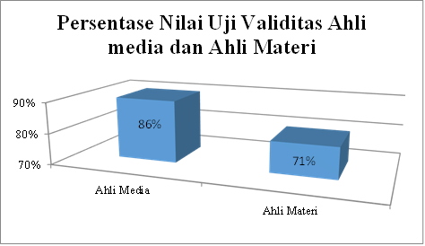
Gambar 7. Persentase Nilai Uji Validitas Ahli Media dan Ahli Materi

Berdasarkan dari nilai kedua validator jobsheet elektronik, selanjutnya menguji pemancaatan produk melalui uji praktikalitas produk. Nilai praktikalitas didapat dari angket yang sudah disebarkan terlihat di Tabel 4.
Tabel 4. Nilai Praktikalitas
Aspek Penilaian | Nilai Kepraktisan | Kriteria
Penggunaan | 84,1 | Praktis
Manfaat | 84,6 | Praktis
Tampilan | 84,3 | Praktis
Bahasa | 85,5 | Praktis
Rata-rata | 84,6 | Praktis

Tabel 4 memperlihatkan pendapat mahasiswa mengenai jobsheet elektronik yang telah dihasilkan. Diperoleh hasil bahwa jobsheet elektronik dapat digunakan dengan dibuktikan fitur yang mudah digunakan, waktu dalam pengerjaan evaluasi hasil belajar cukup dan kecepatan mengakses yang diperoleh, sehingga dapat membantu mahasiswa dalam kegiatan praktikum. Hal ini sejalan dengan hasil penelitian (Sudiyono et al., 2021), bahwa dengan adanya jobsheet elektronik, mahasiswa dalam mengakses jobsheet tidak terbatas waktu di mana saja dan kapan saja yang dilengkapi video langkah kerja praktikum, sehingga memperjelas materi yang mahasiswa peroleh. Manfaat penggunaan jobsheet elektronik ini dapat membangkitkan minat dalam mengerjakan evaluasi, mempermudah dalam pembelajaran praktikum, dan mahasiswa bisa mengirim langsung hasil evaluasi via link whatsapp yang ada pada jobsheet.
Aspek tampilan diukur dari kemenarikan tampilan media, ukuran dan jenis font, kontras warna dan ketepatan tata letak. Pada aspek bahasa sesuai dengan kaidah bahasa indonesia, penggunaan bahasa yang komunikatif, keterbacaan teks dan pemilihan teks, sehingga mudah dipahami oleh mahasiswa dalam pembelajaran praktikum. Pendapat siswa terhadap jobsheet elektronik berbasis PjBL secara detail seperti Gambar 7.
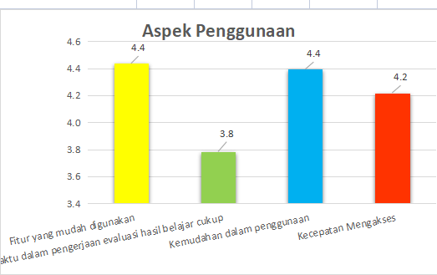
Gambar 7. Aspek Penggunaan Jobsheet Elektronik

Gambar 7 menunjukkan bahwa mahasiswa setuju penggunaan jobsheet elektronik dapat membantu pembelajaran praktikum mata kuliah pemograman berorientasi objek, yang dibuktikan berada di atas angka 3 skala Likert. Hal ini menunjukkan bahwa dengan menggunakan jobsheet elektronik mahasiswa dapat mendukung proses pembelajaran praktikum dengan penguasaan materi dan keterampilan yang secara menyeluruh serta dilengkapi latihan-latihan, sehingga implementasi ilmu dalam praktikum dalam terlaksana secara sempurna (Anshar et al., 2021). Penilaian aspek manfaat terlihat pada Gambar 8.
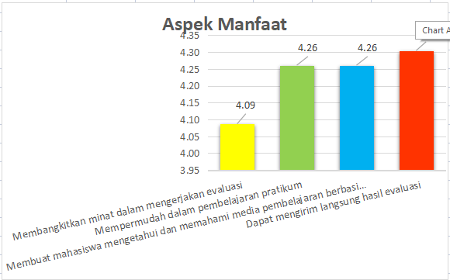
Gambar 8. Aspek Manfaat Jobsheet Elektronik
Gambar 8 merupakan respon mahasiswa terhadap indikator aspek manfaat jobsheet elektronik. Diperoleh hasil bahwa mahasiswa dapat memanfaatkan jobsheet elektronik, yang terlihat bahwa dapat memudahkan mahasisawa dalam mengerjakan evaluasi. Hal ini dapat dilihat dari hasil penilaian angket pada skala Likert berada di atas angka 3. Manfaat jobsheet elektronik berbasis PjBL dapat meningkatkan nilai yang signifikan setelah mahasiswa belajar menggunakan jobsheet, membantu mahasiswa dalam kegiatan pembelajaran, sehingga dapat membangkitkan minat dan motivasi belajar (Adji et al., 2020). Selanjutnya dilihat dari indikator tampilan jobsheet elektronik, perolehan nilai terlihat pada Gambar 9.
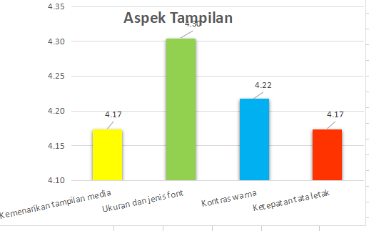
Gambar 9. Aspek Tampilan Jobsheet Elektronik
Respon mahasiswa dari tampilan jobsheet elektronik pada Gambar 9, terlihat adanya kemenarikan mahasiswa pada tampilan jobsheet elektronik. Penilaian yang mahasiswa berikan terhadap jobsheet elekronik pada indikator tampilan berada di atas 3 skala Likert. Jobsheet elektronik merupakan solusi paling efektif yang digunakan mahasiswa disertai tampilan semenarik mungkin yang berisikan pengarahan bagaimana cara untuk membuat dan menyelesaikan pekerjaan yang disajikan dalam bentuk digital serta mencakup konten multimedia interaktif berwujud teks dengan ukuran dan jenis font yang sesuai, suara dan gambar yang memiliki unsur dilengkapi berupa langkah kerja yang jelas, serta mahasiswa tertarik mempelajari cara menggunakan sumber audio visual (Alfia et al., 2023). Hal ini merupakan kriteria pembuatan jobsheet yang sesuai pilihan mahasiswa serta menggunakan warna yang kontras dengan sistematis dan sesuai kebutuhan mahasiswa.

Pembahasan
Jobsheet elektronik yang dihasilkan terdapat tiga menu utama yaitu menu petunjuk, menu jobsheet dan menu profile. Menu petunjuk berisi mengenai arahan penggunaan jobsheet dimana mahasiswa dapat mengakses tombol-tombol yang ada pada jobsheet untuk mengarah ke halaman pengaturan, untuk keluar aplikasi dan kembali ke halaman login, menuju halaman sub materi, untuk menambah dan mengurangi volume suara, dan terakhir tombol keluar untuk keluar dari jobsheet elektronik yang dijalankan. Di menu jobsheet terdapat 13 sub menu jobsheet yang dapat diakses mahasiswa. Masing-masing sub menu jobsheet terdapat pilihan materi untuk dipelajari pada praktikum pemograman berorientasi objek, selanjutnya ada sub menu praktikum yang merupakan langkah kerja yang harus diikuti saat proses pembelajaran serta latihan yang harus diselesaikan. Pada halaman prakitkum ini terdapat video tutorial yang dapat dilihat jika mahasiswa kurang paham dalam praktikum. Yang terakhir sub menu evaluasi untuk latihan mahasiswa agar terlatih dalam menyelesaikan masalah, jawaban soal evaluasi ini dapat langsung dikirim melalui link whatsapp yang ada pada jobsheet.
Jobsheet elektronik yang dihasilkan relevan dengan temuan yang dilakukan oleh (Permata et al., 2021). Dimana hasil temuannya menunjukkan media pembelajaran yang digunakan dapat menunjang proses pembelajaran praktikum materi PLC, dan ditekan dengan hasil temuan (Ambalau, F. A., Suriani, N. W., & Palilingan, 2021), bahwa aplikasi dimulai dari halaman utama yang terdapat lima ikon berupa Kompetensi, Materi, Latihan, Rangkuman, dan Tentang. Hasil temuan mereka masih mempunyai kekurangan pada aplikasinya. Namun di penelitian ini, materi memiliki fitur untuk dapat dipelajari dan menonton video tutorial pada jobsheet. Sedangkan evaluasi pada penelitian ini merupakan evaluasi dimana mahasiswa dapat mengerjakan soal evaluasi pada saat pembelajaran, laporan tersebut dapat dikirim langsung via link whatsapp yang ada pada jobsheet. Sehingga mahasiswa dapat efektif dalam mengerjakan soal evaluasi praktikum dan tentunya bisa mengakses tombol next atau back. Sedangkan hasil temuan penelitian yang dilakukan (David et al., 2023). Dimana aplikasi yang dibangun dan dirancang yaitu perakitan PC yang fiturnya hampir sama dengan penelitian (Ambalau, Suriani, & Palilingan, 2021). Tetapi aplikasi ini masih ada kekurangan yaitu aplikasi ini bebas digunakan semua orang, dan aplikasi ini hanya dapat memberikan ilmu pengetahuan. Dari respon mahasiswa yang telah menggunakan jobsheet elektronik berbasis PjBL, bahwa jobsheet elektronik mata kuliah pemograman berorientasi objek dapat digunakan dengan baik dan praktis.

SIMPULAN
Dari hasil penelitian yang sudah dikemukakan, dapat disimpulkan bahwasanya telah dihasilkan jobsheet elektronik berbais PjBLyang dapat digunakan pada pembelajaran praktikum mata kuliah pemograman berorientasi objek. Jobsheet elektronik telah melalui uji validitas oleh pakar dengan kriteria cukuo valid dan setelah diujicobakan ke mahasiswa dengan kriteria kepraktisan adalah praktis.

REFERENSI
Adji, J. W., Ariwibowo, D., & Fatkhurrohman, M. (2020). Media Pembelajaran Trainer Kit Elektropneumatik pada Mata Pelajaran Sistem Pengendali Elektronik di SMK Negeri. JUPITER(Jurnal Pendiikan Teknik Elektro), 05(01), 14–21.
Alfia, A., Siahaan, S. M., Wiyono, K., Raharjo, M., Safitri, E. R., Pendidikan, M. T., & Sriwijaya, U. (2023). Pengembangan E-Jobsheet Dengan Liveworksheet Pada. 8(1), 108–117.
Ambalau, F. A., Suriani, N. W., & Palilingan, S. C. (2021). Pengembangan Media Pembelajaran Berbasis Android Untuk Meningkatkan Hasil Belajar Siswa Pada Materi Ikatan Kimia Kelas X Di …. Oxygenius, Journal of Chemistry Education, 3(1), 47–53. https://doi.org/10.37033/ojce.v3i1.274
Anshar, C. N., Ganefri, & Kusumaningrum, I. (2021). Pengembangan Jobsheet Berbasis Produk Pada Mata Kuliah Praktek Rangkaian Elektronika Program Studi Teknik Elektro Industri Fakultas Teknik Universitas Negeri Padang. Ekasakti Engineering …, 1(1), 22–32.
Badruttamam, M., & Hadromi, H. (2021). Development Of Android-Based Interactive Jobsheet On Electrical Measuring Equipment Materials In Vocational School. Journal of Educational Research and Evaluation, 10(1), 46–56.
David, D., Tendra, G., Susanti, W., Gusrianty, G., & Oktarina, D. (2023). Media Pembelajaran Kimia menggunakan Mobile Learning berbasis Android. Edumatic: Jurnal Pendidikan Informatika, 7(1), 69–78. https://doi.org/10.29408/edumatic.v7i1.13000
Dewi, M. S. A., & Lestari, N. A. P. (2020). E-Modul Interaktif Berbasis Proyek terhadap Hasil Belajar Siswa. Jurnal Imiah Pendidikan Dan Pembelajaran, 4(3), 433–441.
Dwi, A., Indriawan, N., Budiman, F. A., & Septiyanto, A. (2021). Pengembangan Jobsheet Elektronik Praktik Pengelasan Gmaw ( Gas Metal Arc Welding ) the Development of Jobsheet Electronic of Gmaw ( Gas Metal Arc Welding ) Welding Practices. 8(Mei).
Dwiranata, D., Pramita, D., & Syaharuddin, S. (2019). Pengembangan Media Pembelajaran Matematika Interaktif Berbasis Android Pada Materi Dimensi Tiga Kelas X SMA. Jurnal Varian, 3(1), 1–5. https://doi.org/10.30812/varian.v3i1.487
Fauziah, Z., Susanti, D., & Sari, L. Y. (2023). Validitas E-Modul Pembelajaran Berbasis Proyek pada Materi Perubahan Lingkungan Untuk SMA / MA. 7, 21197–21201.
Huda, S., & Dwi, W. (2020). Pengembangan E-modul Pembelajaran dan Ejobsheet Sistem Penerangan Mobil untuk Meningkatkan Hasil Belajar Siswa Teknik Kendaraan Ringan. Journal of Mechanical Engineering Learning, 9(1).
Kurniawan, R., & Sari, A. S. (2021). Pengembangan E-Jobsheet Patiseri Melalui Aplikasi Sigil sebagai Sumber Belajar Mahasiswa. 07(02), 161–171.
Novita, R., & Harahap, S. Z. (2020). Pengembangan Media Pembelajaran Interaktif Pada Mata Pelajaran Sistem Komputer Di Smk. Jurnal Informatika, 8(1), 36–44. https://doi.org/10.36987/informatika.v8i1.1532
Nusyirwan, Deny, A. (2019). “Fun Book” Rak Buku Otomatis Berbasis Arduino Dan Bluetooth Pada Perpustakaan Untuk Meningkatkan Kualitas Siswa. Jurnal Ilmiah Pendidikan Teknik Dan Kejuruan, 12(2), 94. https://doi.org/10.20961/jiptek.v12i2.31140
Permata, E., Fatkhurrokhman, M., & Putri, D. F. (2021). Trainer PLC Omron CP1E Sebagai Media Pembelajaran Pada Mata Pelajaran Sistem Pengendali Elektronik di SMKN 4 Kota Serang. JTEV (Jurnal Teknik Elektro Dan Vokasional), 7(2), 151. https://doi.org/10.24036/jtev.v7i2.112663
Purwanto. (2016). Evaluasi Hasil Belajar (Issue July). Pustaka Pelajar.
Rahmadani, A. F., Suryani, K., Widyastuti, R., Putra, A., Gultom, N., & Sulastri, R. (2022). Pengembangan Modul Elektronik Evaluasi Pendidikan Komputer Berbasis Android Di Perguruan Tinggi. c, 246–259. https://doi.org/10.31571/edukasi.v20i2.4143
Samala, A. D., Giatman, M., Simatupang, W., & Ranuharja, F. (2021). E-Jobsheet Based on Mobile Pocket Book as Digital Learning Resources (Dlrs). Jurnal Teknologi Informasi Dan Pendidikan, 14(2), 31–37.
Sri Dewi Nr, Rosleny B, M. (2021). Pengaruh Model Pembelajaran Project Based Learning Terhadap Hasil Belajar IPS Pada Siswa Kelas V di Madrasah Ibtidaiyah. 10(2), 254–259.
Sudiyono, S., Musyono, A. D. N. I., Budiman, F. A., & Septiyanto, A. (2021). Pengembangan Jobsheet Elektronik Praktik Pengelasan Gmaw (Gas Metal Arc Welding). Jurnal Pendidikan Teknik Mesin, 8(1), 17–23. https://doi.org/10.36706/jptm.v8i1.14030
Syofina, & Effendi, H. (2020). Pengembangan Jobsheet berbasis PJBL Pada Mata Pelajaran Instalasi Tenaga Listrik Kelas XI TITL Di SMK Negeri 1 Pariaman. Journal Of Multidicsiplinary Research and Development, 2(4), 125–132.
Widyastuti, R., Suryani, K., Sari, R. T., & Hasri, C. (2021). Respons Siswa SMK terhadap E-Training Persiapan Seleksi Masuk Perguruan Tinggi berbasis Android. Edukasi: Jurnal Pendidikan, 19(2), 230–244.
Widyastuti, R., & Utami, I. S. (2018). Development of Product-Based Job Sheet as Instructional Media in Vocational Education. Journal of Educational Science and Technology (EST), 4(2), 119–125. https://doi.org/10.26858/est.v4i2.6064

